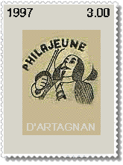
Philajeune
www.philajeune.fr
philajeune@laposte.net

association loi 1901 - siret 502 910 383 00012
N° FFAP : 1120/XIII
N° FFAN : 35
4, rue de l'Armagnac 32000 AUCH
05 62 63 69 58 – 06 22 10 00 17

PHILAJEUNE aura l’honneur de partager autour de ses dédicaces la journée du dimanche 4 août 2024 (BD en Gascogne à EAUZE 32), avec Michel Rius, dessinateur de la série ECHEC EPATE (visuels en bas de page : enveloppe et TAD).
Produits en vente :

Prix unité Nombre Total

Enveloppe éditée par nos soins (affranchie timbre carnet POKEMON et oblitérée du TAD) 4,00 € _ _
(affranchie timbre André Franquin et TAD) 4,00 € _ _

Carte Postale même visuel numérotée neuve 2,00 € _ _
Carte Postale (idem) timbre POKEMON au verso et TAD 4,00 € _ _
Carte Postale (idem) timbre André Franquin au verso et TAD 4,00 € _ _

Port :
- 1 enveloppe ou CP (1,29 + suivi 0,50) 1,79 €
- entre 2 et 15 enveloppes et/ou CP (2,58 = suivi) 3,08 €
- + de 15 documents (4,30 € + suivi) 4,80 €

------------------
TOTAL de la commande ____________
Chèque à libellé au nom de PHILAJEUNE et à transmettre à :

PHILAJEUNE - 4 rue d’ARMAGNAC – 32000 AUCH

Pour informations : philajeune@laposte.net et/ou 06 22 10 00 17

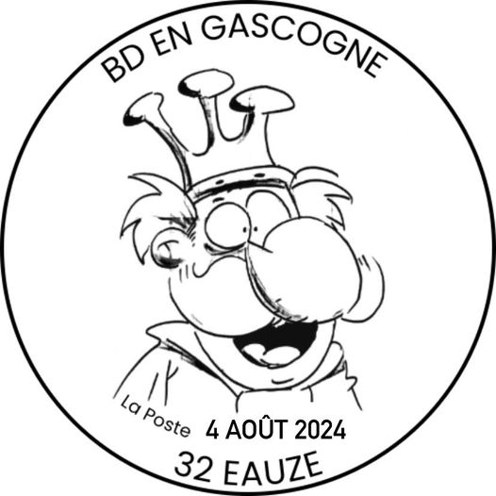
© MIC – PHILAJEUNE 2024 TAD 2024
Le Président A.B.

